循環器疾患 総論
全身の血液循環
人間の体を構成しているすべての細胞は、酸素と栄養を材料にしてエネルギーを産生して生きている。そのために、全身の細胞に酸素と栄養を運ぶ機構として、血液と循環器系が準備されている。
１．循環器系の構成と血流の分布
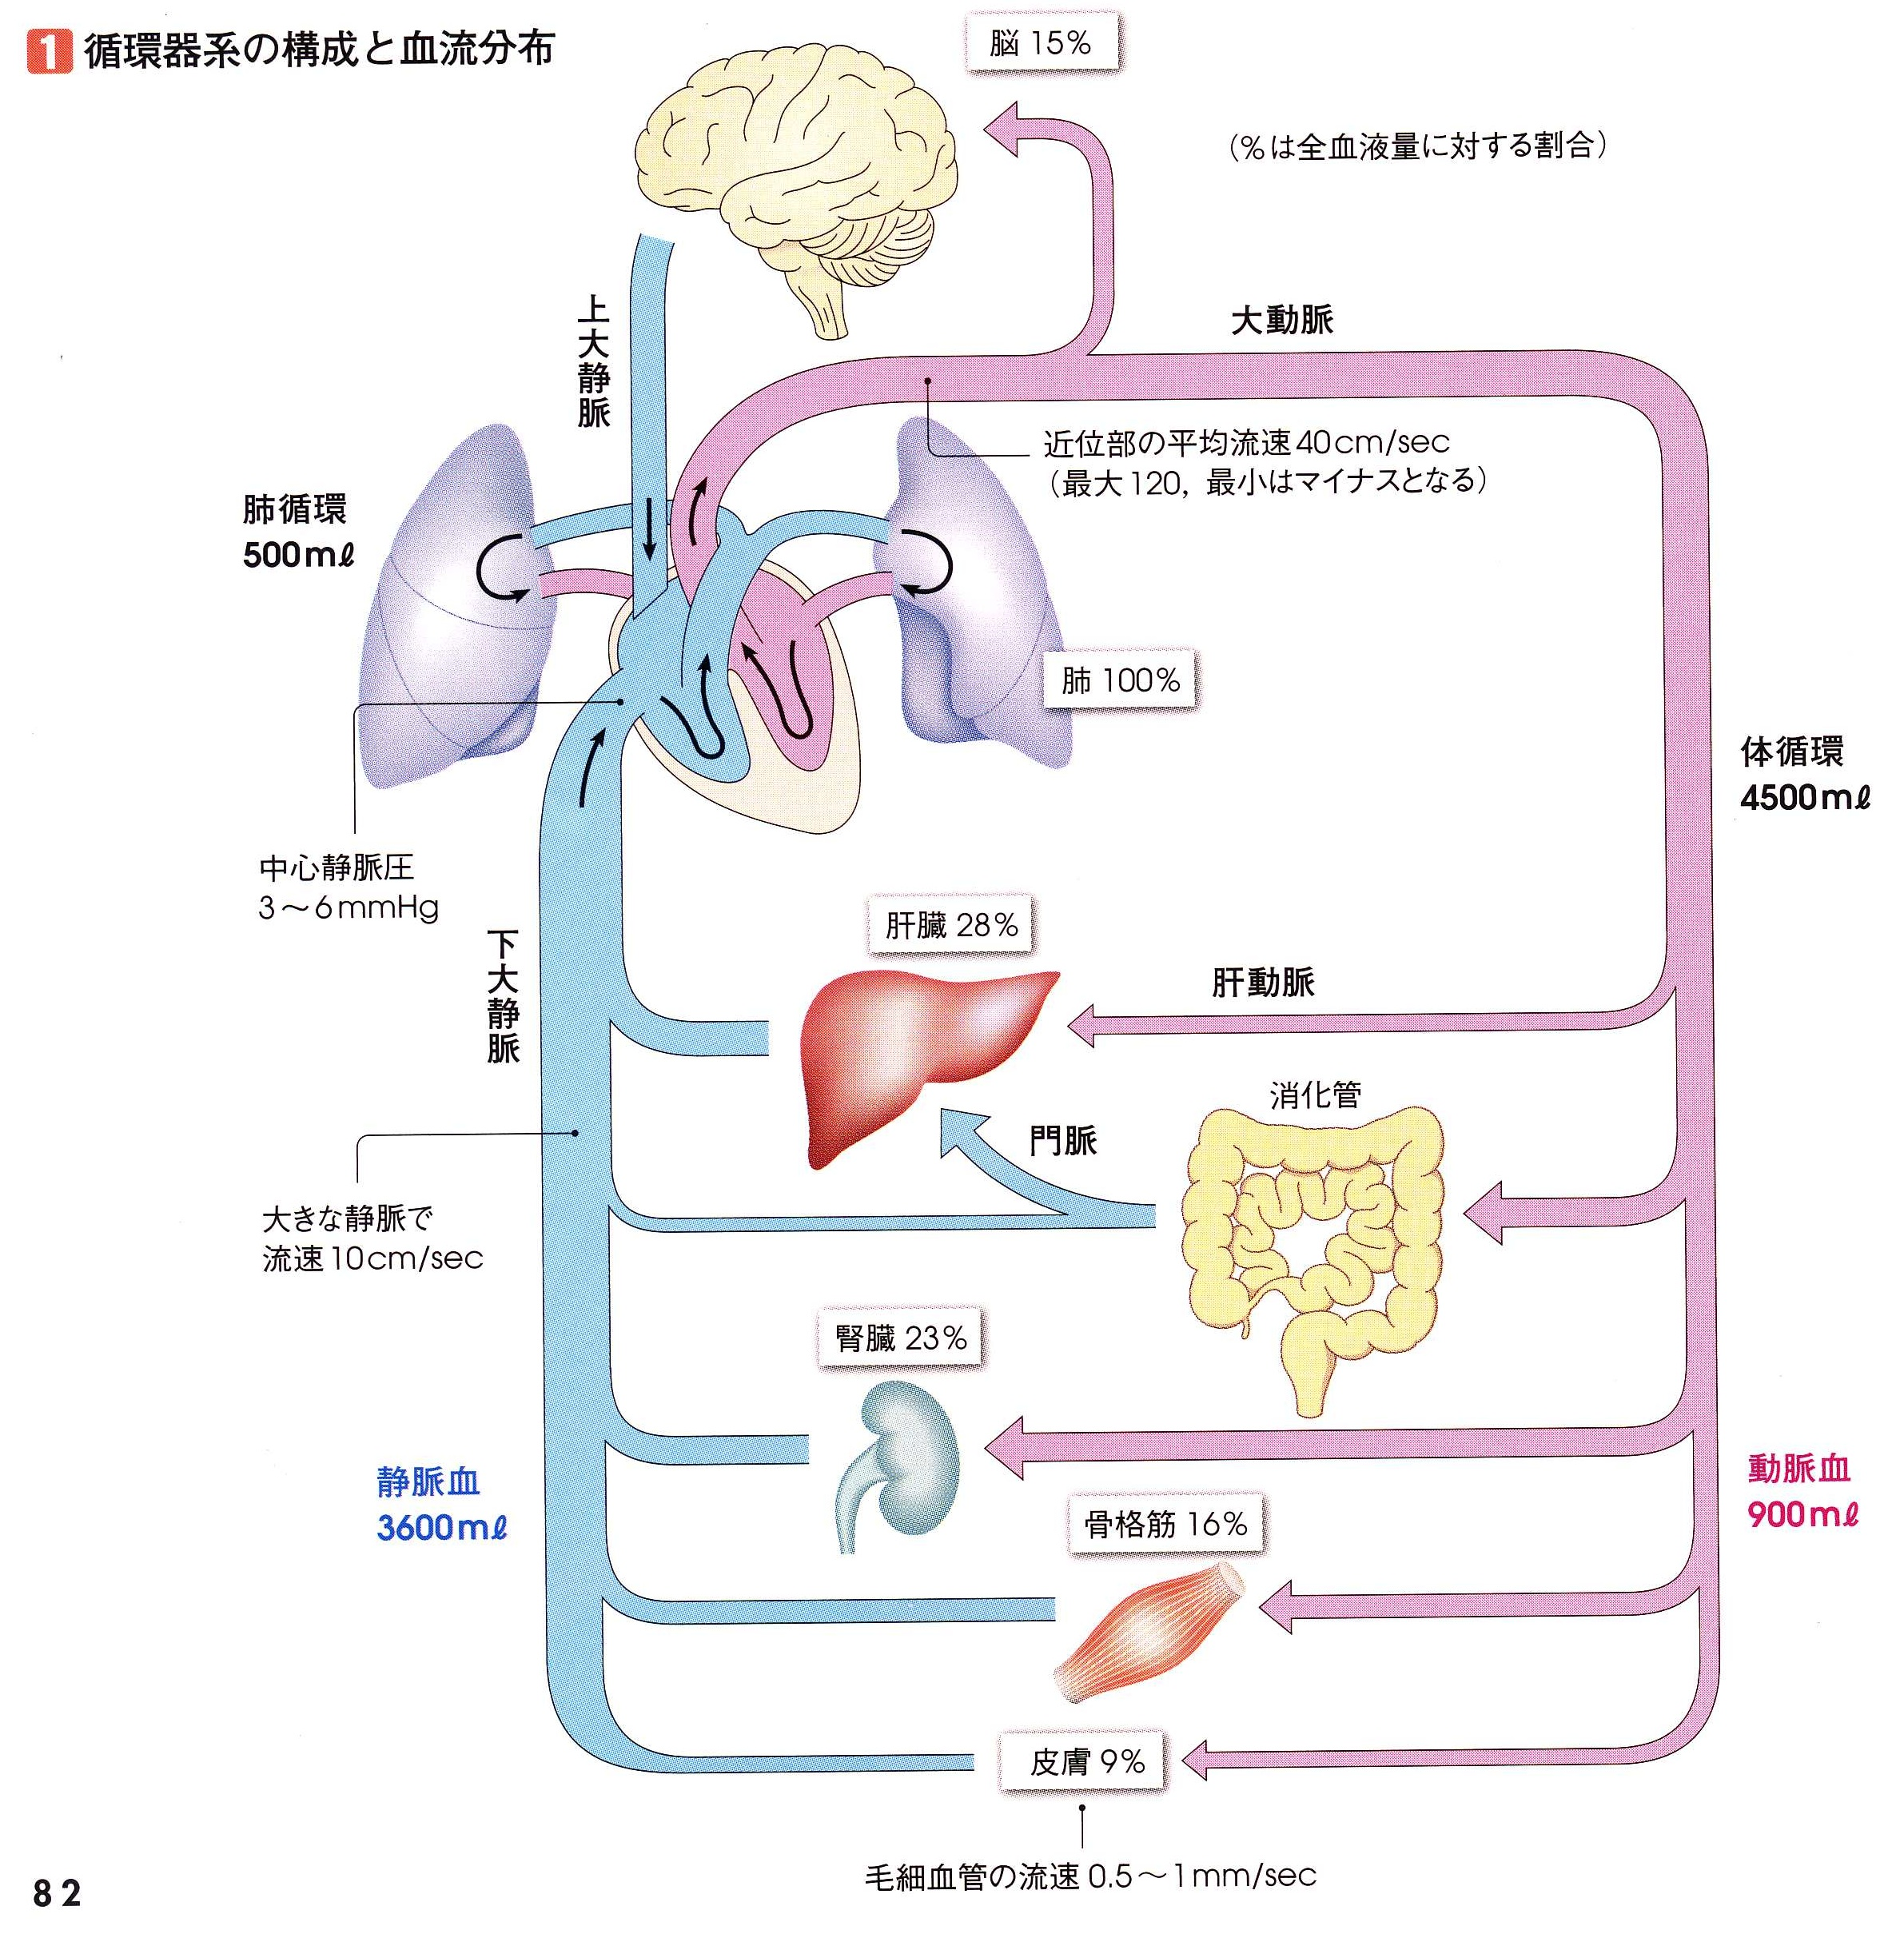
体循環：左心室—大動脈—細動脈—臓器の毛細血管網—細
静脈—大静脈—右心房
血液は心臓の左心室から大動脈に送られて、末梢臓器に到達し、毛細血管網を流れた後で、静脈に入って大静脈に集められて右心房に帰ってくる。
肺循環：右心室—肺動脈−肺−肺静脈—左心房
右心房に帰ってきた静脈血は、右心室から肺に送られて、ここで酸素が飽和されて、左心房に戻ってくる。
循環器系の働き
①体循環は、全身へ酸素を運び、末梢臓器からCO2を運ぶ。
②全身に栄養素を運び、末梢から代謝産物を運ぶ。
③腎臓で尿を作らせる。血圧で糸球体から濾過される。
④末梢からH+イオンを運び、組織のpHを保つ。
⑤ホルモンなどを運搬する。
⑥Na+やCa2+等のイオンを運ぶ。
⑦末梢組織での体温維持。
⑧白血球などの生体防御因子を運ぶ。

Q: 心臓から１回当たりどのくらいの血液が送られるのか？
Q: １分間ではどのくらい？

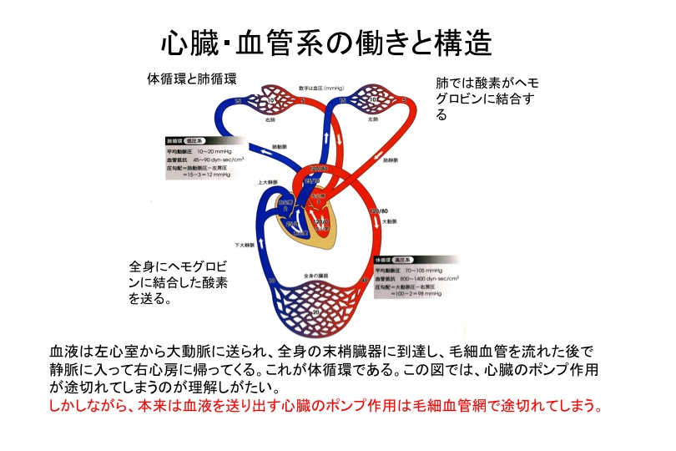

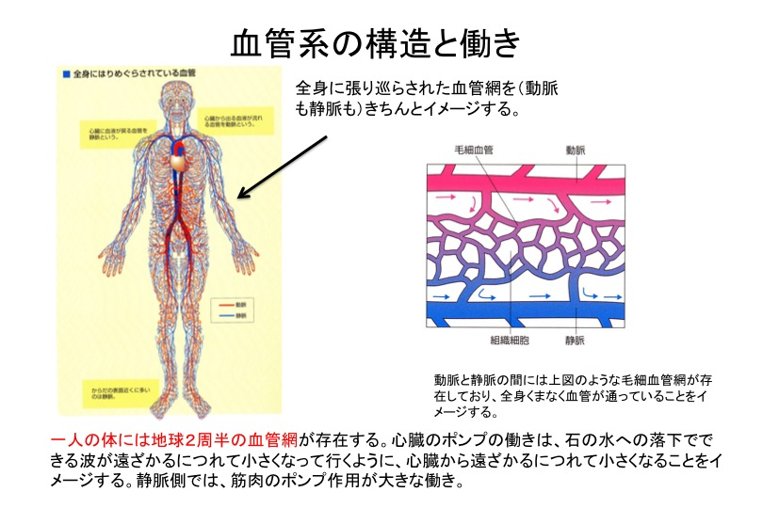
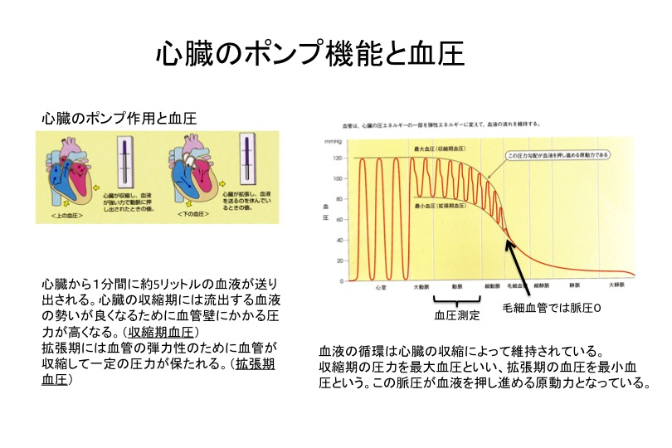
I. 循環器疾患で認められる症状
１．胸痛
胸痛をもたらす疾患の頻度と重大性
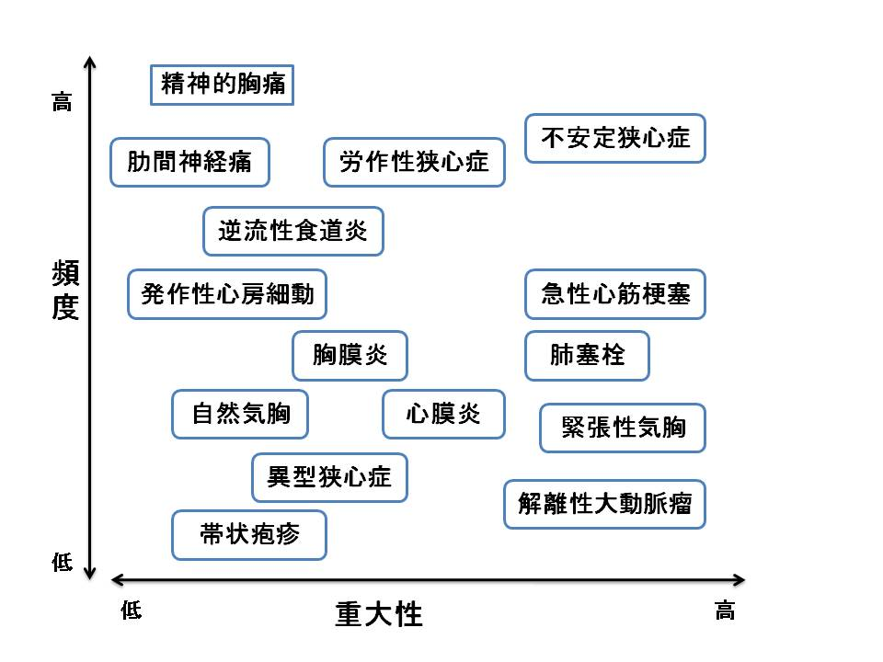
２．呼吸困難
呼吸器疾患（75％）
上気道閉塞（気道異物、喉頭浮腫など）
下気道閉塞（気管支喘息、COPDなど）
肺実質疾患（急性肺炎、肺癌など）
心疾患（10％）
肺うっ血（心不全、僧房弁狭窄症など）
３．動悸
通常は自覚しない心臓の拍動や鼓動，またはその
乱れを自覚する事．
循環器疾患
不整脈（期外収縮、頻脈）
非不整脈（心不全、高血圧など）
非循環器疾患
２次性（貧血、発熱、甲状腺機能亢進）
心因性（心臓神経症、過換気症候群など）
４．浮腫（むくみ）
心性：うっ血性心不全
下肢に多く、夕方に増強
肝性：肝硬変
腹水、下肢の浮腫
腎性：糸球体腎炎、腎不全
眼瞼、顔の浮腫、朝方に多い
栄養失調性
内分泌性：甲状腺機能低下症（粘液水腫）
妊娠性

致死性の高い疾患
心筋梗塞
肺塞栓
緊張性気胸
解離性大動脈瘤

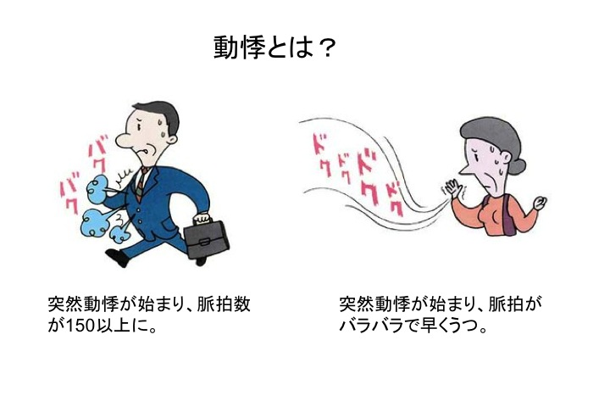
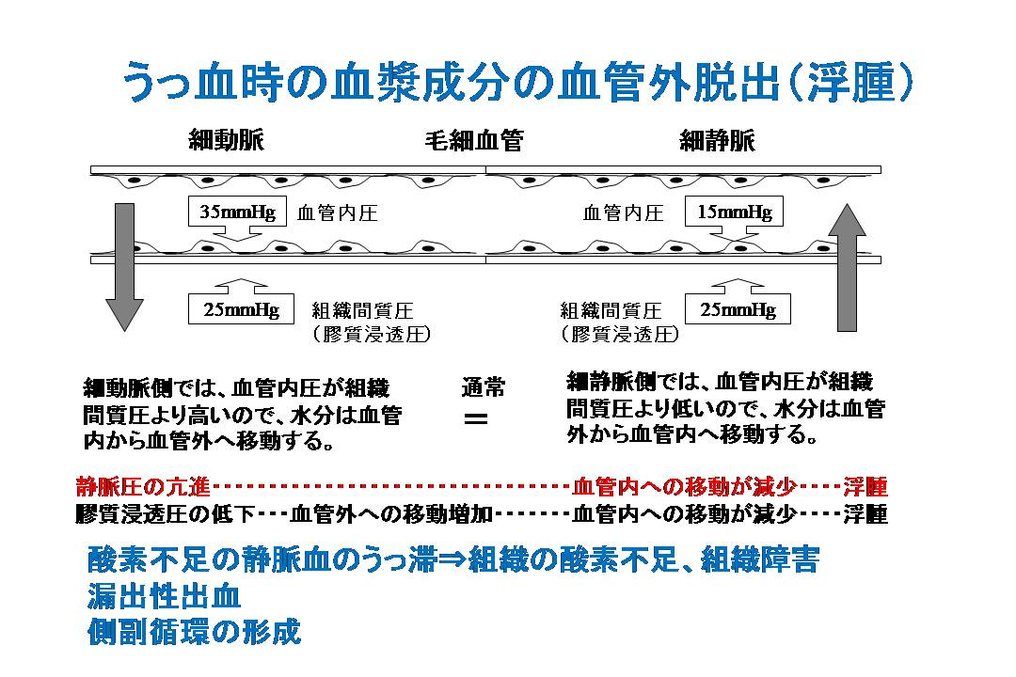
５．失神
失神とは一過性の意識消失発作を指し、心疾患によるもの、てんかんなどの脳神経疾患によるもの、代謝性のものなどがある。失神の原因としては反射性（36～62％）、心原性（10～30％）、起立性（2～24％）、脳血管性（1％）などがある．
①心性
・アダムス・ストークス症候群
急に発生した極端な徐脈、心停止、頻脈のた
めに、心臓から脳への血液の供給が大きく低
下／停止して、脳の酸素低下を来した場
合をいう。その結果、めまい・失神・けいれ
んが現れて死に至ることもある危険な状態。
房室ブロックが50−60%、洞不全症候群が30
−40%、その他に心室頻拍、心室細動
・器質的心疾患（大動脈弁狭窄症など）
②反射性（神経調節性）
血管迷走神経性失神
朝礼などで長時間立っていると不意に意識が
なくなる、立ちくらみがおきる、めまいがおき
るなどの症状が特徴。また、病院で採血したり
すると自分の血をみて気絶する人がいるが、こ
れも血管迷走神経反射。
６．ショック
定義（日本救急医学会）
血圧低下（収縮期血圧90mmHg以下）
＋
小項目３項目以上
①心拍数100以上
②微弱な脈拍
③爪床の毛細血管のrefilling遅延
④意識障害
⑤乏尿／無尿
⑥皮膚蒼白と冷汗
７．チアノーゼ
毛細血管中の還元型ヘモグロビンの量が5g/dl以
上に増加した状態をさす．
中心性：動脈血酸素飽和度の低下による
拘束性肺疾患など、
右→左シャント
末梢性：血流うっ滞による
心不全、閉塞性動脈硬化症など
・心音と収縮期／拡張期の関係
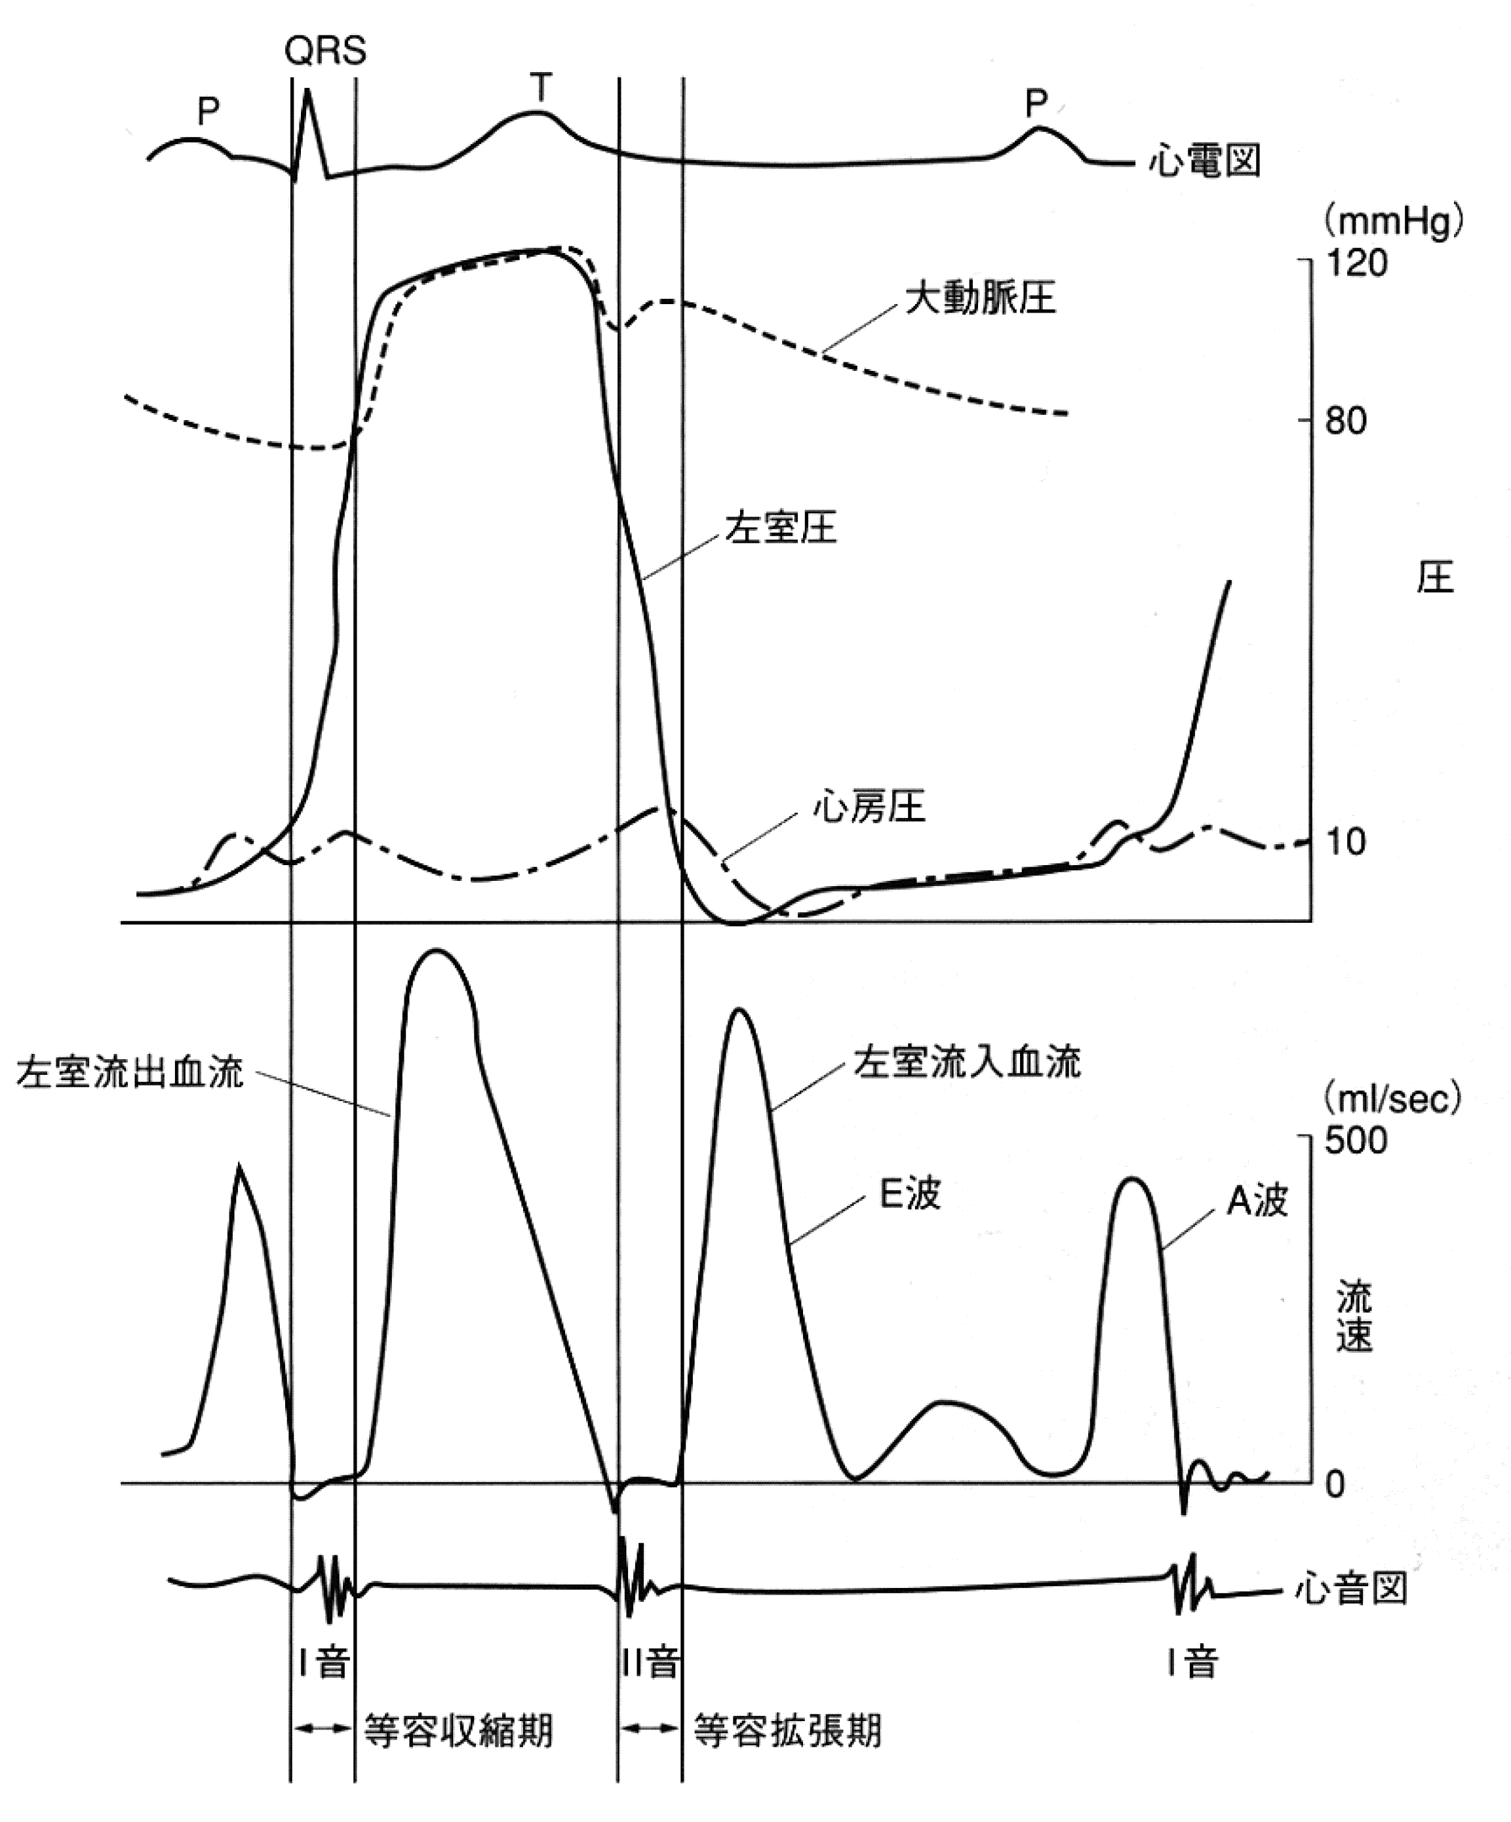
I音は収縮期が始まる時、房室弁の閉鎖音
II音は拡張期の始まる時、大動脈弁の閉鎖音
肺動脈弁の閉鎖音
朝礼などで突然意識を失う場合など
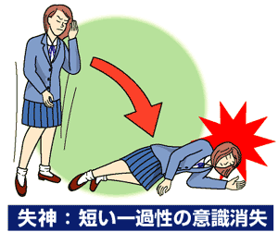
ショックの分類
・外傷性ショック：1次性は精神的ショックによる神経反射（疼痛などの引金（trigger）による血管迷走神経反射（Vaso-vagal reflex））の結果、徐脈・心収縮力の低下に起因する心拍出量の低下および末梢血管拡張による血圧低下が起こる。2次性は出血性ショックによる。
・心原性ショック：心筋梗塞による急性左心不全によるショック状態
・出血性ショック：血液の喪失による血圧の低下
・エンドトキシンショック：エンドトキシンがマクロファージのサイトカイン産生、内皮細胞の細動脈拡張因子産生、全身の細動脈拡張を誘発して血圧低下。
・アナフィラキシーショック：薬剤などに対する過敏反応として起こる。多量の化学伝達物質が好塩基球から放出される。
II. 不整脈
不整脈は、刺激を形成して伝達するという、心臓本来の仕組みがうまく機能しない際に出現する。
１）分類
・脈が不整になる不整脈
期外収縮（心房性、心室性）
心房細動
・脈が遅くなる不整脈
洞不全症候群」
房室ブロック
・脈が速くなる不整脈
上室性：洞性頻拍、心房粗動、発作性上室性
頻脈
心室性：心室頻拍、心室粗動・細動
２）期外収縮
心房性期外収縮
接合部性期外収縮
心室性期外収縮
（急性の虚血性心疾患で発生しやすく、頻発す
る際には心室細動が発生しやすいので危険性
が高い）
３）心房細動
基礎疾患の明らかでない加齢に伴って発症率
が高くなるものと、症候性に起こるものに分け
られる。
・症候性心房細動を起こす疾患
心臓弁膜症（僧房弁疾患）
心筋症
虚血性心疾患
高血圧症
心房中核欠損症
甲状腺機能亢進症
心不全
・重大な病態
心拍出量の低下
血栓形成
・治療
①洞調律にもどす
薬物：b-blocker、カルシウム拮抗剤、ジ
ギタリス製剤
電気ショック

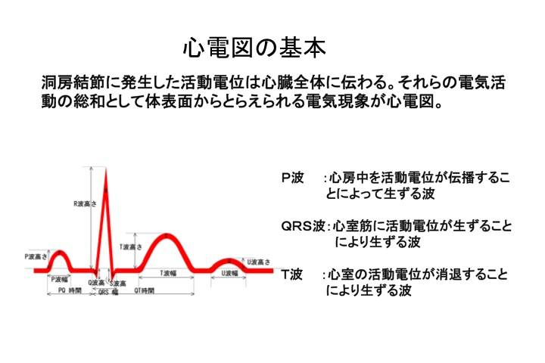

期外収縮の心電図
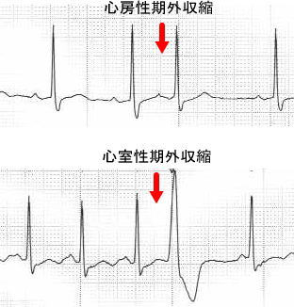
心房細動の心電図
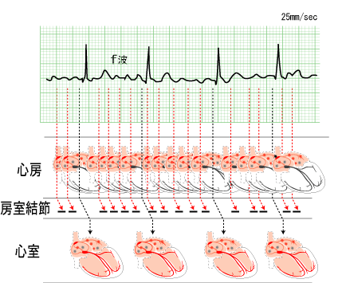
②血栓形成を抑制（抗凝固療法）
４）洞不全症候群
洞徐脈は50/分以下の洞調律を指す。運動選手
などは心拍数が40/分でも絶好調の場合もある．
（こうした場合には治療しない）
めまいや失神（Adams-Stokes症候群）、倦怠感、
胸痛などの症状が出るものを洞不全症候群と
呼ぶ。
50％は心房細動・粗動に合併するもので、頻脈
発作に続いて洞房結節抑制がかかるために徐
脈となる。（右の３番目のタイプ）
治療としてはペースメーカーの絶対的適応
５）房室ブロック
・I度房室ブロック
心房の刺激はすべて心室に伝わる。治療は必要
なし
・II度房室ブロック
Wenkebach型（徐々にPQ間隔が延長してQRS
波がぬける）
治療は徐脈がなければしない。
MobitzII型（PQ間隔は一定だが、QRS波がぬ
ける）
無症状でもペースメーカーの適応
・III度房室ブロック
心房と心室は独立して拍動する。
ペースメーカーの適応
６）上室性頻脈
発作性上室性頻拍（PSVT）
（paroxysmal supraventricular tachycardia）
約90％がリエントリーを原因とする（心房と心
室をつなぐ副伝導路が存在する）発作性の頻拍
房室結節リエントリー頻拍
房室リエントリー頻拍（WPW症候群など）
心房頻拍（低カリウム血症、ジギタリス中毒）
突然起こる動悸、めまい、意識消失
心電図で規則正しいRR間隔で幅の狭いQRS波
の連続（140-220/分程度）
・治療
急性期：迷走神経刺激
ATP製剤、カルシウム拮抗剤、
β-blockerなどを静注
慢性期：カテーテルアブレーション

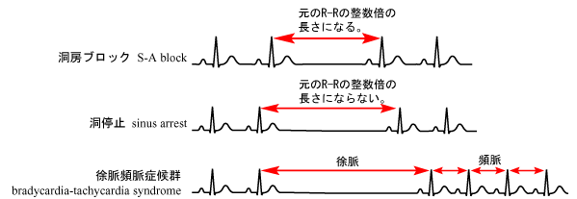

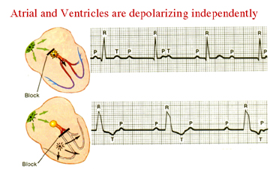

発作性上室性頻拍と心室性頻拍
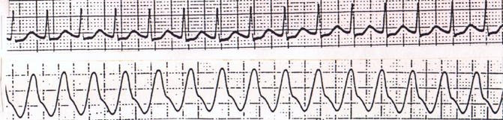
WPW症候群
上室性頻拍を引き起こす副伝導路が存在す
るために心電図上のδ波、PQ短縮、QRS延長
を認める疾患。
発作時には上室性頻拍と発作性心房細動
・治療
非発作時には経過観察
発作時：迷走神経刺激
ATPやカルシウム拮抗剤静注
再発予防：カテーテルアブレーション
７）心室頻拍
心室の一部から起こる異所性刺激が連続して発生
し、頻脈を呈する。
非連続性心室頻拍（30秒以下）
連続性心室頻拍（30秒以上継続）
①病態生理と心電図
心室に起源を有する頻拍性不整脈で，先行するP
波を欠く、QRS波の規則的な出現、幅広いQRS
波（0.12秒以上）
②治療
非連続性頻拍に対しては、基礎疾患である虚血
性心疾患、心筋症、心不全、電解質異常の治療
連続性心室頻拍
急性期
・血行動態が安定している場合
プロカインアミド、アミオダロンなど。
・血行動態が不安定
カルディオバージョン
・拍動を触れない場合
カウンターショック
根治療法
カテーテルアブレーション
８）心室細動
急性心筋梗塞や弁膜症などが原因
めまい、失神
治療法としてはカウンターショック

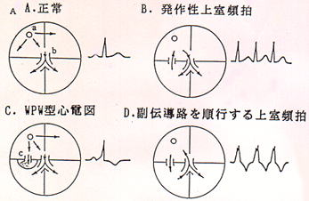
Cが典型的な非発作時の心電図
Bが発作時の心電図（リエントリー頻拍）
Dは偽性心室性頻拍（心房細動の併発）

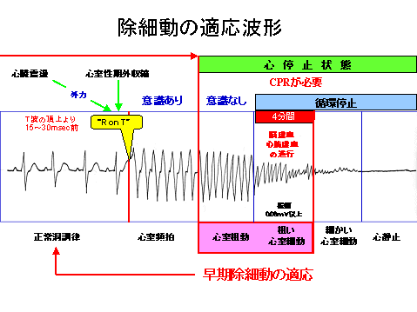

心室細動に対するカウンターショック
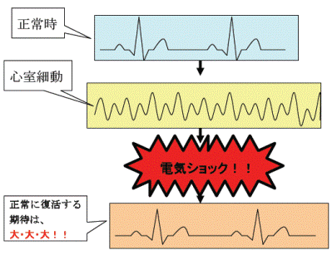
II. 心不全
心臓の血液を送り出す能力が低下した状態。多くは心筋傷害（心筋梗塞など）に基づく心室機能の低下が原因。全身の内臓器官は、十分な血液を得られない状態に陥り、心臓はできるだけ多くの血液を送ろうとするため頻脈となる。また、静脈系を通って心臓に戻ってくるべき血液が、からだの各所に滞って、肝臓や脾臓が腫大する。さらに、血液のうっ滞によって全身に浮腫（むくみ）が生じる。
１．心不全の分類
①左心不全
左室からの血液排出量の低下から始まり、症状としては呼吸困難が先。慢性の肺うっ血、肺出血が起こるとマクロファージが赤血球を貪食してヘモジデリンを細胞内に蓄積する。ガス交換が阻害され、チアノーゼ出現。
②右心不全
左心不全に続いておこることが多いが、全身
にうっ血。症状としては浮腫が先。
III.出血と血液凝固
血が固まる現象は正常状態では血管内で起こら
ない。一方血管外に出ると固まるようになってい
る。この機構が破綻すると出血、血管内凝固など
の病態が発生。
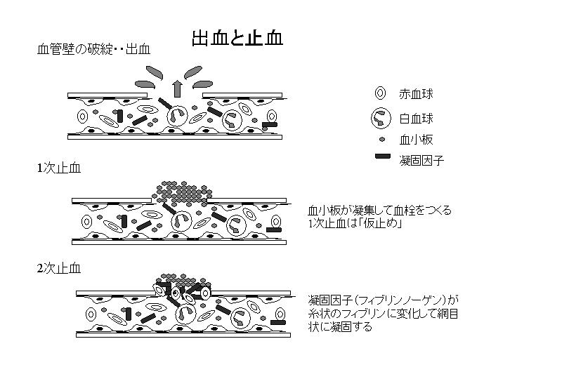
１）止血機構
血小板凝集（1次止血）血管内皮細胞下に血小
板が凝集して付着する。
血液凝固（2次止血）凝固因子が活性化して血
栓を形成する。

２）凝固機構

充血とうっ血の相違
（１）充血（細動脈の拡張によって組織への動脈血の増加）高速道路に例えると、入り口が大きく開いて道に入ってくる車が増加して、走っている車が多くなってくることを言っている。車の渋滞の渋とは違うので注意。炎症部位や感染局所などが赤くなるのは充血のせいと考えられる。
充血とうっ血の大きな違いは、動脈血の組織における増加を充血といい、静脈血の増加をうっ血という。
（２）うっ血（静脈血の増加）静脈の血液がうっ滞していることをさす。出口が狭くなったり、静脈側の血流が遅くなるとうっ滞が起こってくる。炎症などでも後期になると充血に加えてうっ血も起こって血漿（血液を構成する液体を血漿、細胞を血球と呼ぶ）成分が血管外に出る。（腫脹）
虚血
局所動脈が狭窄もしくは閉塞し、血流が低下もしくは遮断されることによって、その動脈の支配領域の組織の酸素不足をきたした状態.

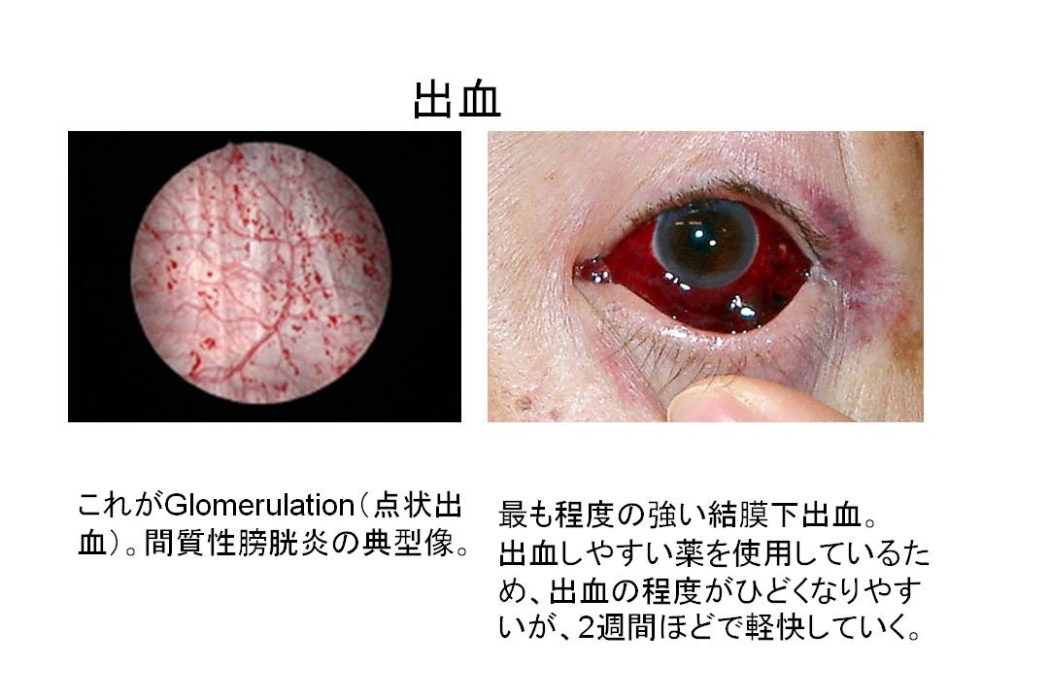

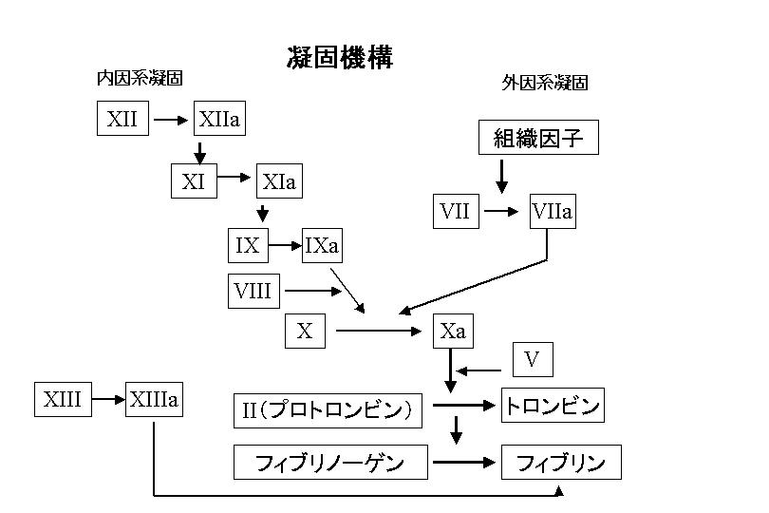

３）血栓症
血液が固まってできる塊を血栓という。通常は
血管内では凝固は起こらないが、心臓と血管内
での血液凝固が起こる病気を血栓症と呼ぶ。血
栓は血管壁に付着しており、血管閉塞の原因と
なる。 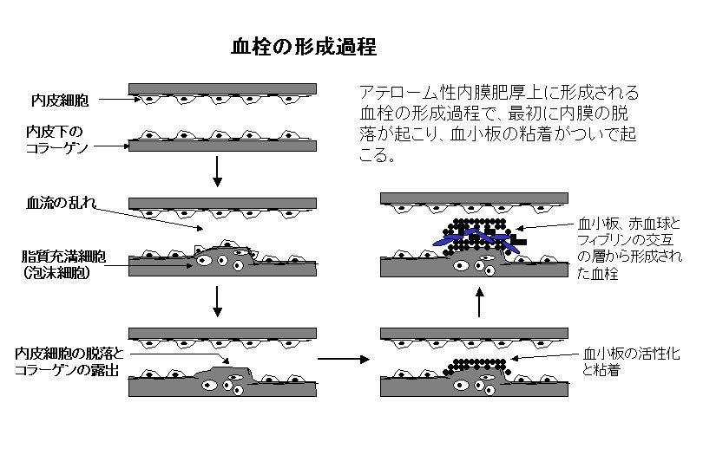
・動脈血栓症
アテローム動脈硬化症に認められる
・静脈血栓症
深部静脈に形成された血栓が肺に塞栓
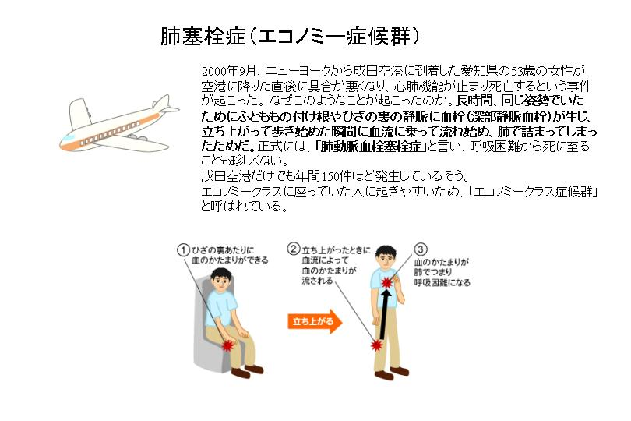

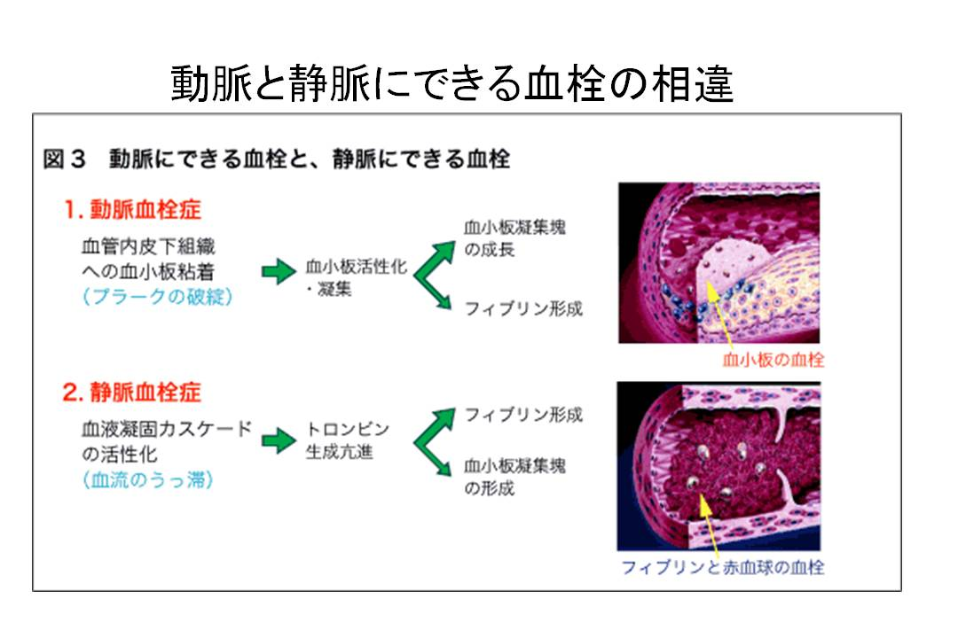

４）塞栓症
動脈血栓：心房内血栓による脳動脈塞栓
静脈血栓：エコノミー症候群
塞栓の原因となるもの
血栓、脂肪、羊水、腫瘍、空気
５）梗塞
梗塞：終動脈の閉塞によってその支配領域全体が虚血に陥り、細胞集団の壊死を起こすことを梗塞という
貧血性梗塞：通常の梗塞でおこる
出血性梗塞：吻合の多い臓器や血管の2重支配がある場合（肺とか肝臓）には梗塞が起こりにくいが、まれに起こると出血を伴う。

